Multi-Installer
By Fabrizio Amorelli

Indice

Prerequisiti | p. 2
Installazione | p. 3
Configurazione | p. 4
Gestione Pacchetti | p. 8
Download Setup | p. 10
Esecuzione Setup | p. 13
Impostazioni | p. 15
Credits | p. 17

Prerequisiti

Server Hosting
È Il server che ospiterà il programma. Per una maggiore compatibilità, è consigliabile usare Windows Server.

Server Repository
È il server che ospiterà i nostri file. Può trovarsi anche sullo stesso server hosting. Il sistema operativo è indifferente, purché sia raggiungibile in rete.

Server Web
Consigliato usare Apache HTTP Server o simili, per semplificare la protezione delle impostazioni.
È necessario avere installato almeno PHP ≥ 5

MySQL RDBMS
Database Relazionale, necessario per il funzionamento del programma.

Installazione

Una volta scaricato il Multinstaller, scompattiamo i files all’interno della root del nostro Server Web (es /www/ - /htdocs/ eccetera)

Eseguiamo quindi il file ‘index.php’ dal nostro Browser.

Esempio:

http://localhost/
http://mioserver/installer/
http://192.168.17.132/
http://192.168.17.132/installer/
http://localhost/index.php
https://mioserver/index.php

Si aprirà quindi la schermata di prima configurazione:

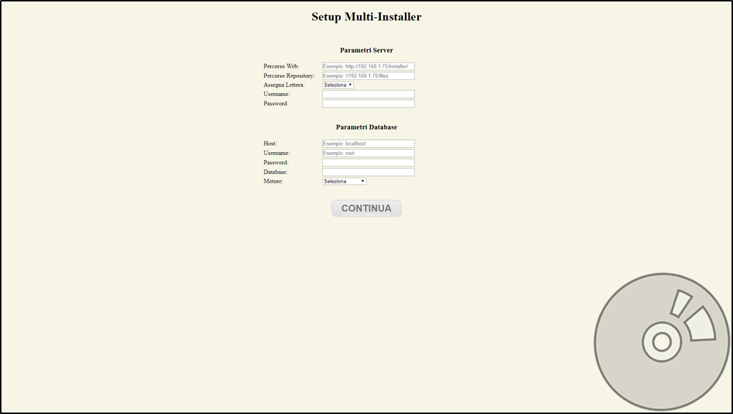

Configurazione

Inseriamo quindi i parametri del server richiesti:

Percorso Web
Inserire il percorso root http completo del server web dove è situato il file ‘index.php’

Esempio:

http://mioserver/ | Corretto
http://mioserver/installer/ | Corretto
http://192.168.17.132/ | Corretto
https://mioserver/ | Corretto
http://mioserver | Errato
http://mioserver/installer | Errato
http://192.168.17.132 | Errato
https://mioserver | Errato

Percorso Repository
Inseriamo il percorso completo di rete del server repository.

Esempio:

\\mioserver\repository | Corretto
\\192.168.17.132\repository | Corretto
\\mioserver\repository\ | Errato
\\192.168.17.132\repository\ | Errato
“\\mioserver\repository\” | Errato
“\\192.168.17.132\repository\” | Errato
\\mioserver\ | Errato
\\mioserver\repository\software | Errato

Assegna Lettera
Selezionare la lettera che verrà assegnata per la connessione all’unità remota del server repository

Username
Inserire username di accesso al server repository

Password
Inserire la password di accesso al server repository

Username e Password sono Facoltativi
(Se non vengono compitali entrambi, vengono ignorati)

Inseriamo quindi i parametri del Database richiesti:

Host
Inserire il nome dell’host per la connessione al Database MySQL

Username
Inserire il nome utente di connessione.
Il nome utente è obbligatorio

Password
Inserire la password di connessione.
La password di connessione del database è Facoltativa

Database
Inserire il nome del proprio database.

Motore
Selezionare infine il tipo di Motore DB. Chiaramente il motore selezionato deve essere già installato.

Una volta inseriti tutti i dati, clicchiamo su ‘Continua’
Un riepilogo mostrerà tutto:

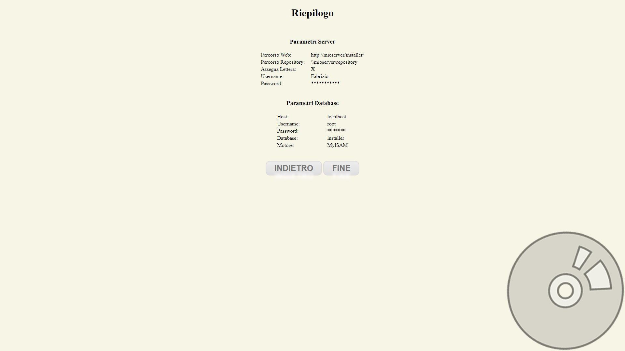

Se i dati inseriti sono corretti, clicchiamo su ‘Fine’, oppure se vogliamo correggere qualcosa, clicchiamo ‘Indietro’

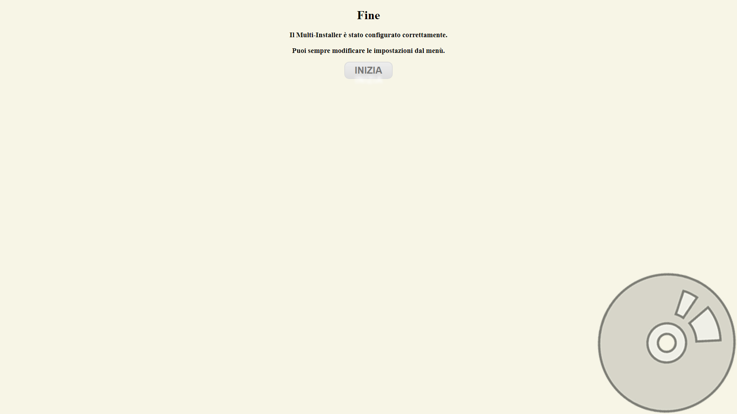

Possibili Errori

In fase di configurazione, potrebbero verificarsi alcuni errori se:

- I parametri del database non sono corretti (Failed to connect to MySQL)

- Alcune cartelle non hanno permessi di lettura e scrittura.
È necessario che minimo le seguenti cartelle abbiano i permessi:
- converter
- log
- redownload
- restricted
- setup

Se tutto va a buon fine, verrà mostrata la schermata conclusiva, quindi sarà possibile usare il multinstaller correttamente. Cliccando su ‘Inizia’ potremo inserire il nostro primo pacchetto.

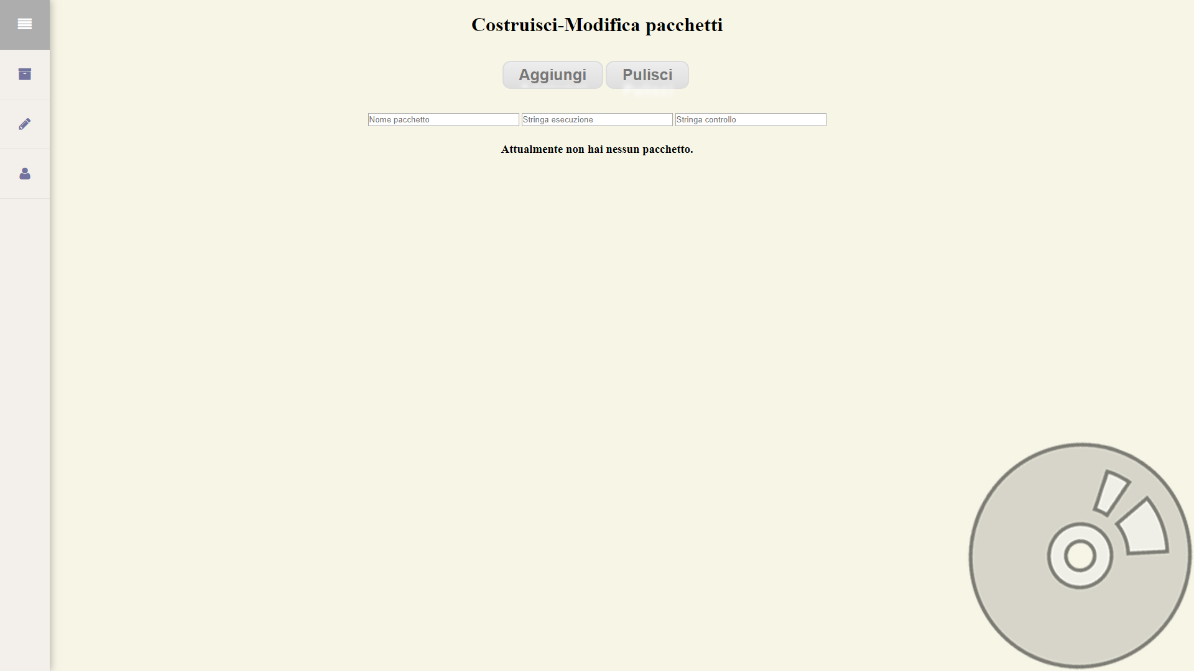

Gestione Pacchetti

Dalla schermata di gestione pacchetti possiamo aggiungere o modificare i nostri pacchetti.

Per aggiungerne uno nuovo, serviranno questi 3 parametri:

- Nome pacchetto
- Stringa esecuzione
- Stringa di controllo

Il nome pacchetto, identifica sostanzialmente il programma che vogliamo installare. Possiamo inserire il nome che vogliamo senza limiti.

La stringa di esecuzione, è sostanzialmente la linea di ‘command ’ che eseguirà l’operazione da noi voluta. La sintassi quindi è molto importate (inserite le giuste virgolette quando servono)

Infine la stringa di controllo, sostanzialmente è il percorso dove andrà installato il nostro software (senza virgolette)

Esempio:

7-Zip | \\server\repository\7z\7z1801-x64.exe /S | C:\Program Files\7-Zip | ✓
7-Zip | “\\server\repository\7 zip\7z1801-x64.exe” /S | C:\Program Files\7-Zip | ✓
Java | \\server\repository\java\jre-8u171.exe /S | C:\Program Files (x86)\Java\jre1.8.0_171\bin | ✓
Office | \\server\rep\loffice\loffice.msi /norestart /qb | C:\Program Files\LibreOffice\program | ✓
Progr | \\server\rep\my_progr\setup.bat | C:\Program Files\My Progr | ✓
Progr | “\\server\rep\my progr\setup.bat” | C:\Program Files\My Progr | ✓
7-Zip | “\\server\repository\7z\7z1801-x64.exe /S” | C:\Program Files\7-Zip | ✗
7-Zip | \\server\repository\7z\7z1801-x64.exe /S | “C:\Program Files\7-Zip” | ✗
7-Zip | \\server\repository\7 zip\7z1801-x64.exe /S | C:\Program Files\7-Zip | ✗
Office | \\server\rep\loffice\loffice.msi /norestart /qb | C:\Program Files\LibreOffice\program\ | ✗
Progr | “\\server\rep\my_progr\setup.bat” | “C:\Program Files\My Progr” | ✗
Progr | \\server\rep\my progr\setup.bat | “C:\Program Files\My Progr\” | ✗

Dalla schermata di gestione pacchetti infine possiamo, una volta inseriti, modificarli o eliminarli, cliccando su di essi. Per facilitare il ritrovamento, potete anche utilizzare la barra di ricerca istantanea.

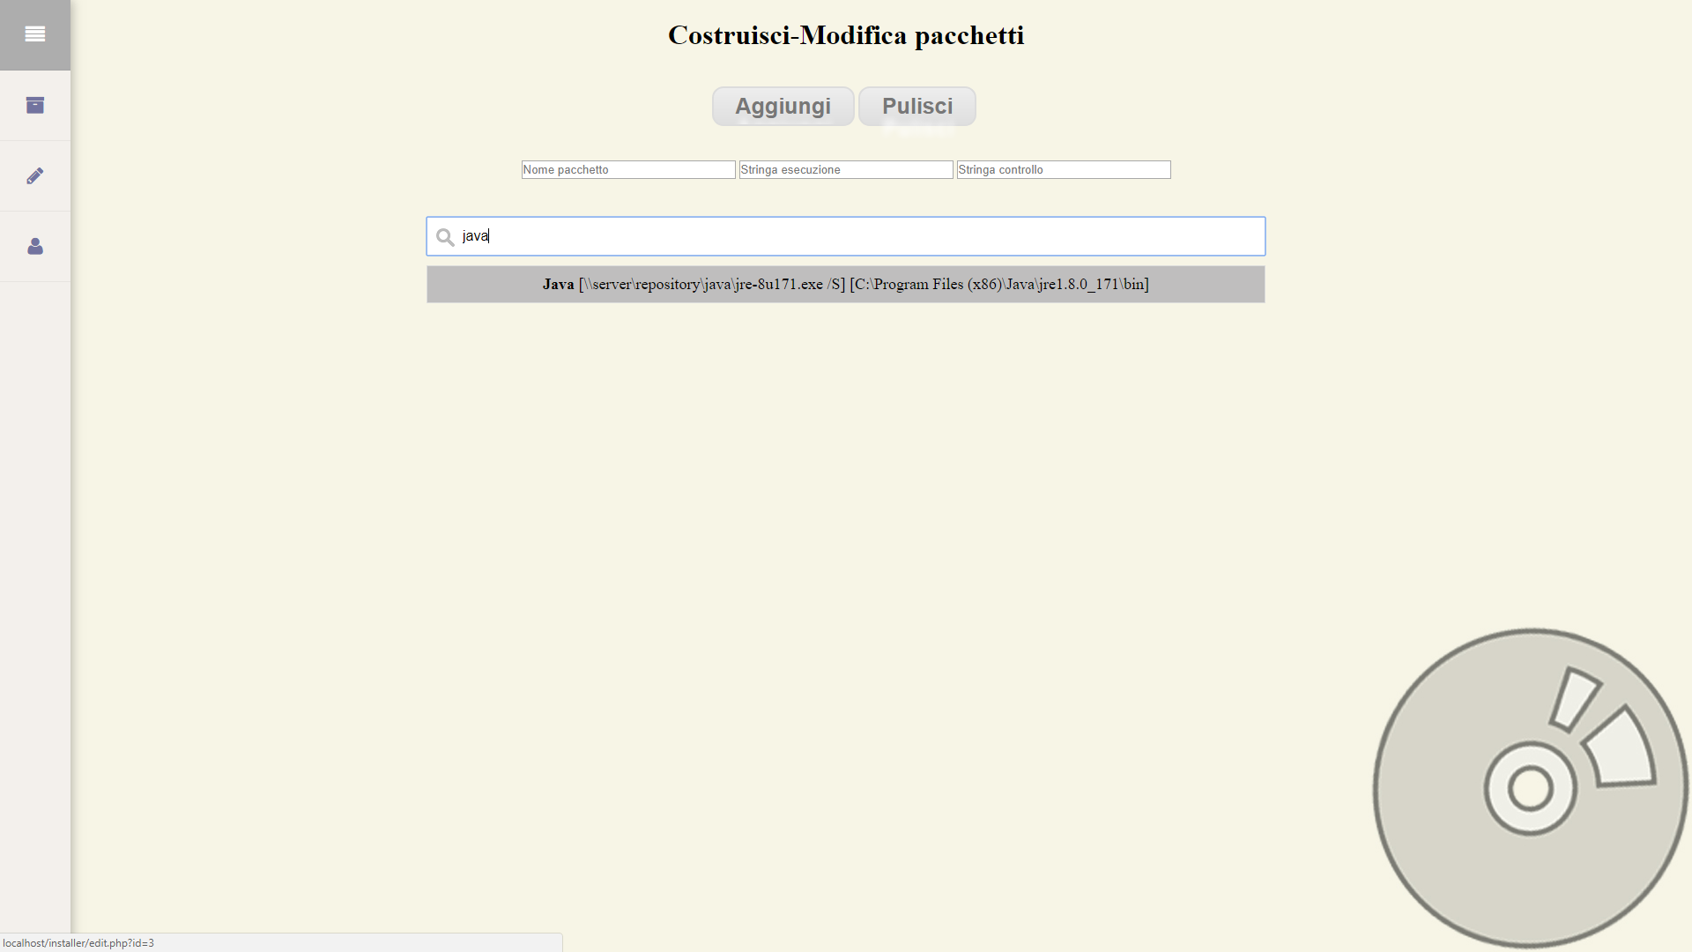

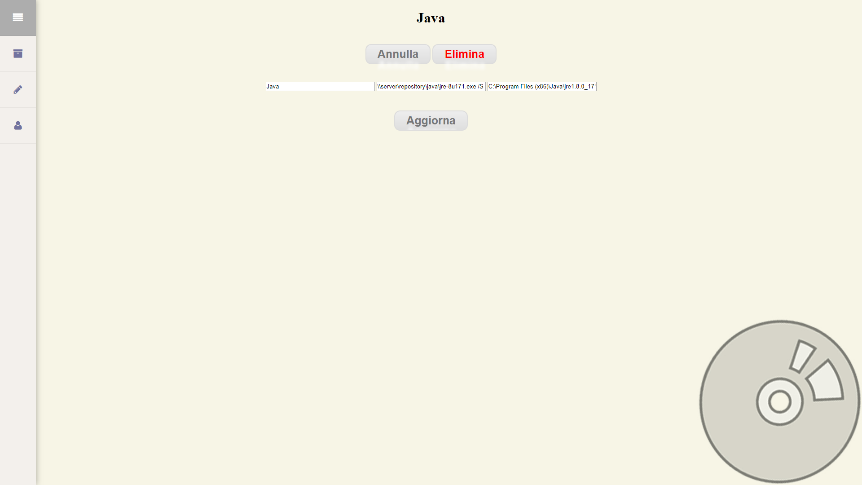

Download Setup

Caricati i pacchetti, possiamo selezionare finalmente i programmi che desideriamo installare, per generare il Setup finale.

Possiamo personalizzare ulteriormente il nostro setup con queste 3 opzioni:

- Controllo UAC (di default attivo)
- Connessione automatica (di default attiva)
- “.bat” o “.exe” (di default “.bat”)

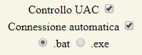

Il controllo UAC, se attivo, vi chiederà di disattivarlo.
Digitare quindi “si” oppure “no”.
ATTENZIONE!!! In caso di risposta positiva, il pc sarà riavviato entro 15 secondi, per applicare le modifiche al registro di sistema.

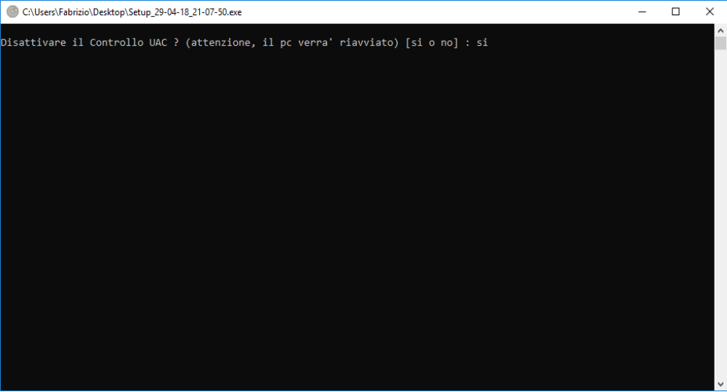

La connessione automatica, consente di collegarsi automaticamente al Server Repository. In caso la spunta viene deselezionata, se il server richiede le credenziali, in fase di connessione verrà richiesta la password dell’utente inserito nella configurazione iniziale (quando digitate la password ovviamente non si vedrà nulla sul prompt)

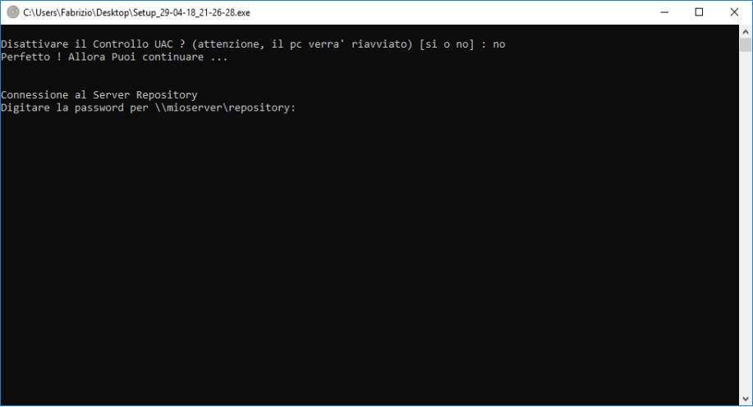

Infine, potete selezionare il tipo di file, uno script in bat oppure un eseguibile in exe. Il bat, sarà un file molto leggero e facilmente modificabile. L’exe ovviamente sarà un po’ più pesante e difficile da modificare. Alcuni Anti-Virus, potrebbero bloccare l’exe, ovviamente si tratta di un falso positivo, non è altro che il bat convertito.

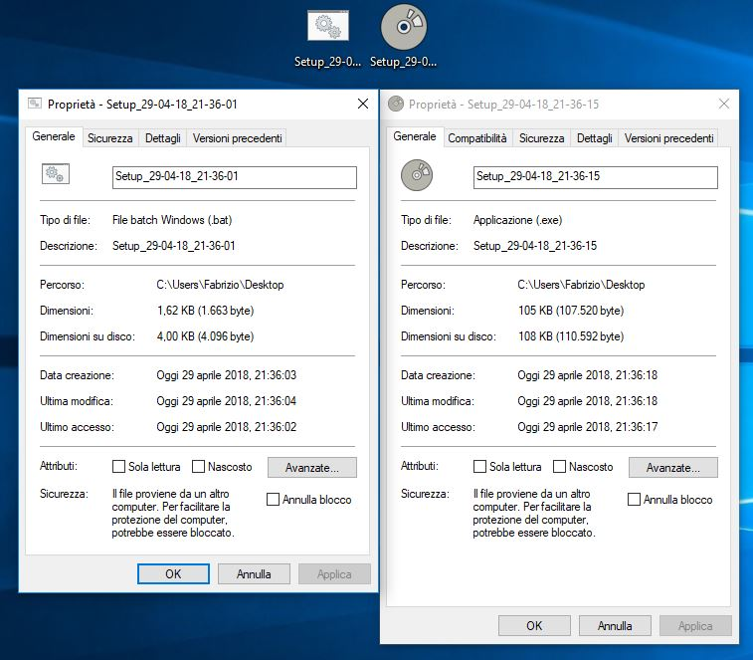

Una volta personalizzate le opzioni, ed infine selezionati uno o più pacchetti che desiderate, possiamo procedere cliccando su “Download” per scaricare finalmente il nostro file.
Anche qui è possibile trovare facilmente un pacchetto grazie alla barra di ricerca istantanea.

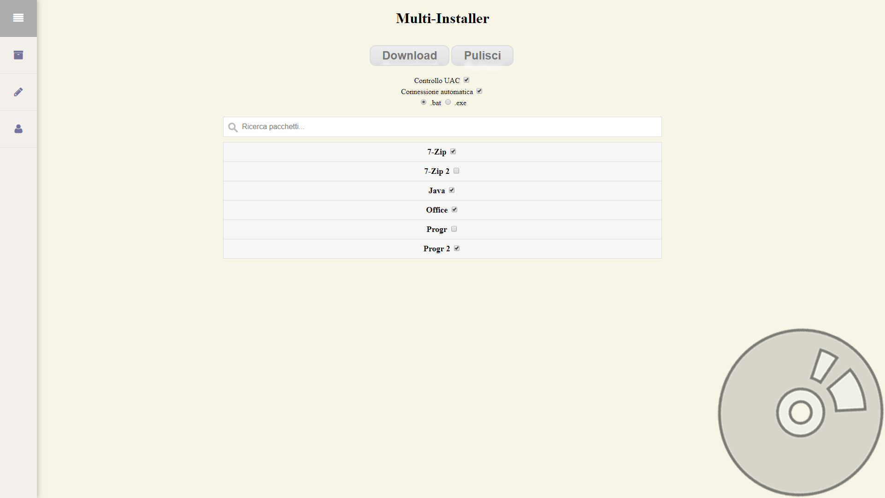

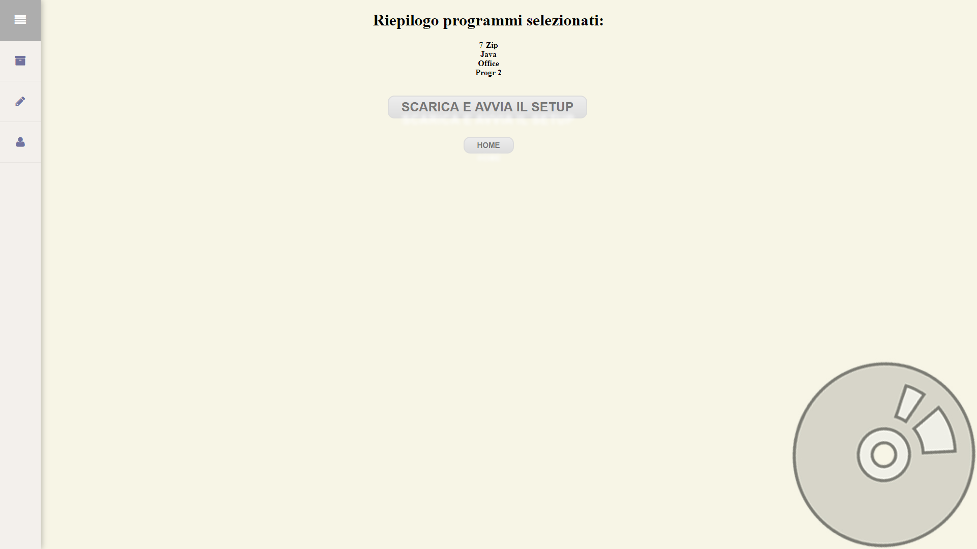

Esecuzione Setup 

Lanciare il file bat o exe, che sarà rinominato con data e ora del download, con privilegio di Amministratore. Una volta risposto “no” al quesito dell’UAC (se richiesto) partirà finalmente (in ordine alfabetico) l’installazione dei pacchetti da voi richiesti.

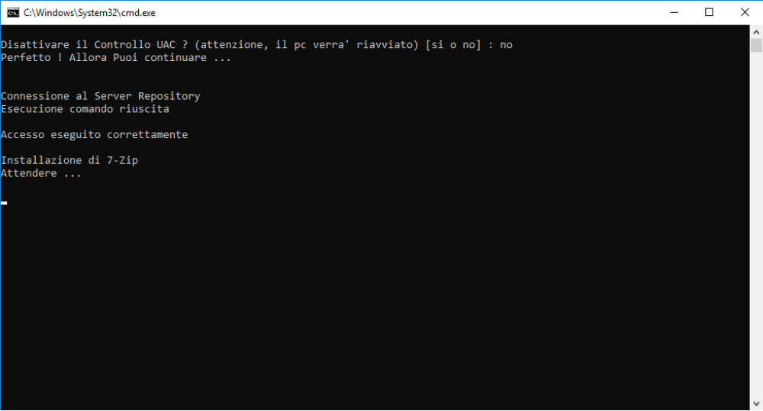

Al termine, il programma si disconnetterà dal repository e si aprirà un riepilogo finale, sempre nel vostro browser predefinito.

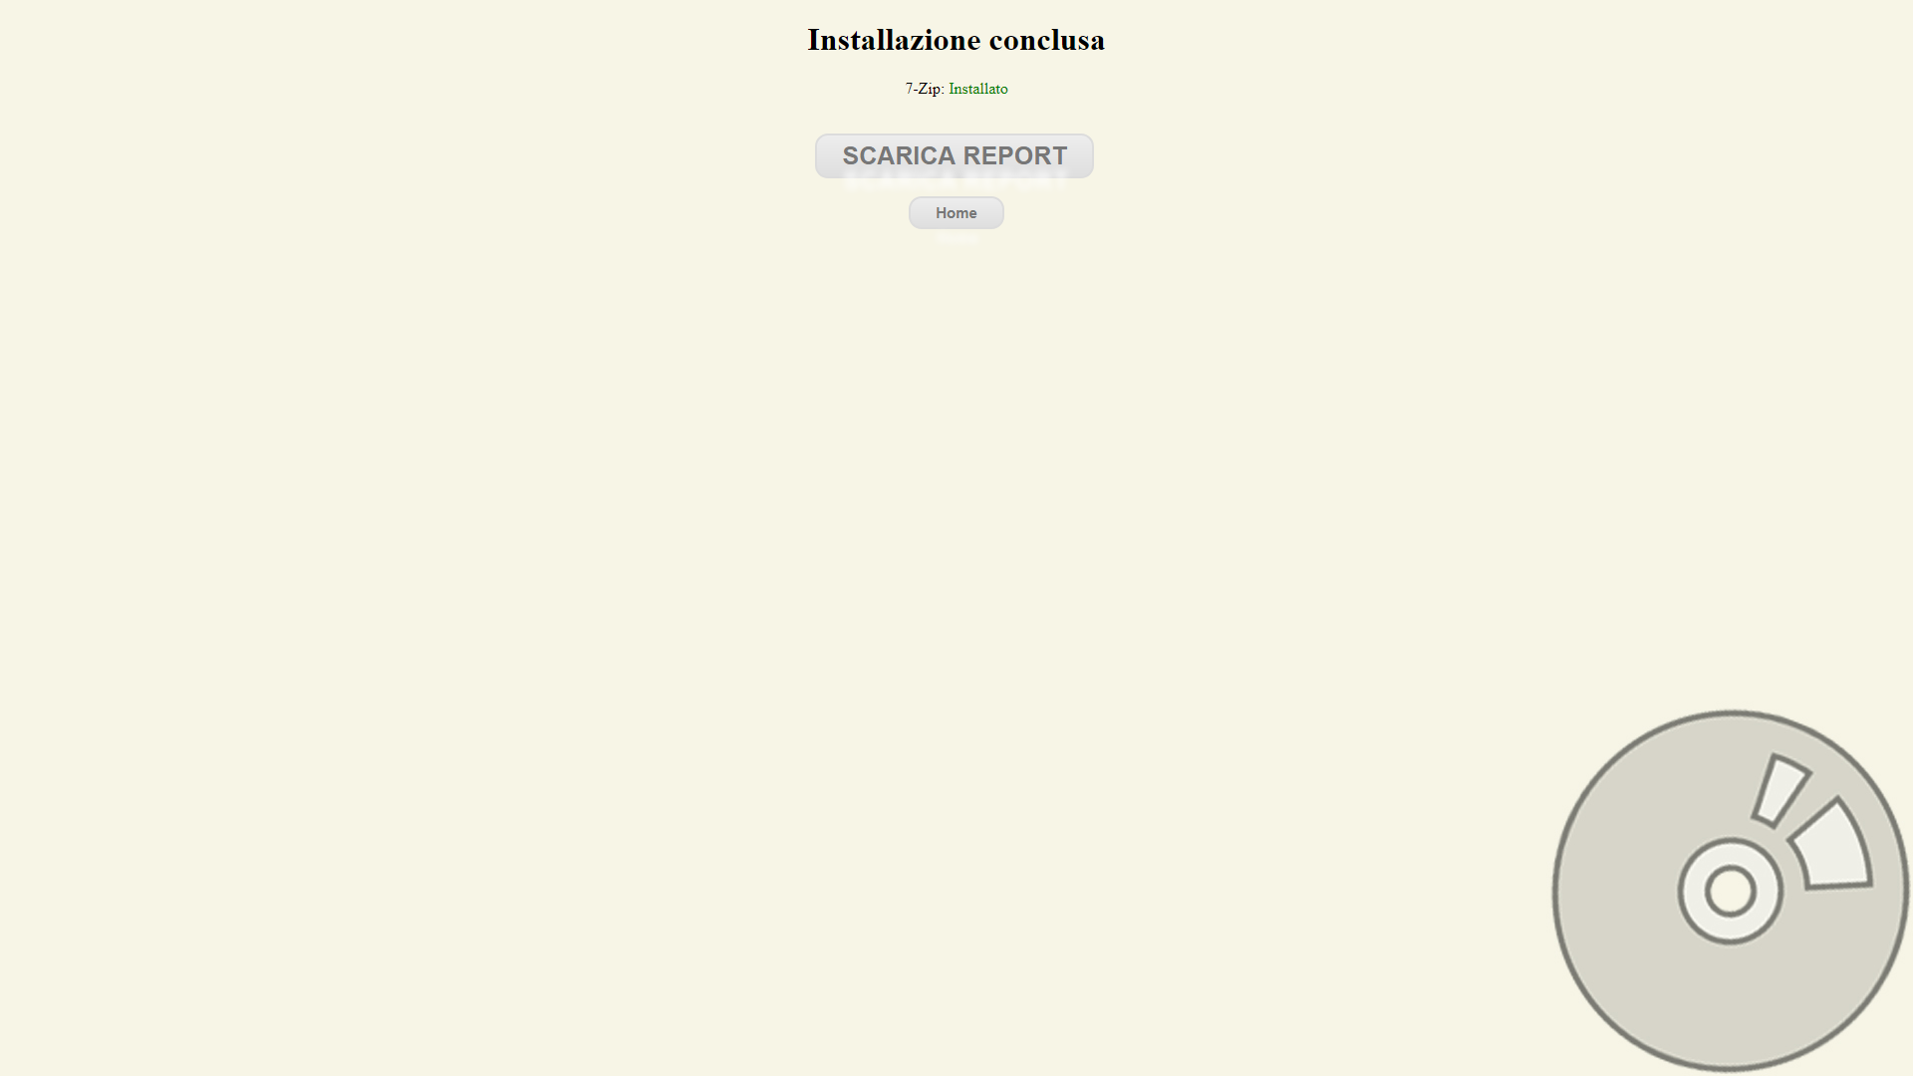

Dal riepilogo, sarà possibile scaricare quest’ultimo in formato .html
che sarà sempre rinominato con data e ora di download.

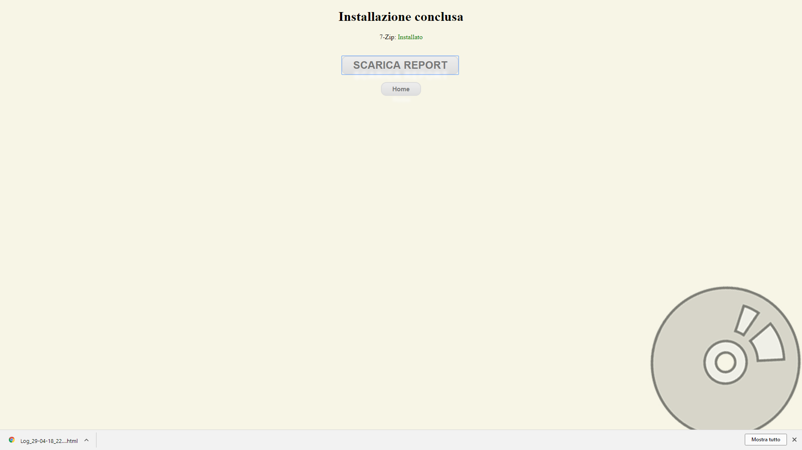

Sarà inoltre possibile, in caso di errore di uno o più pacchetti, riscaricare subito uno script .bat ad “hoc” di quest’ultimo.

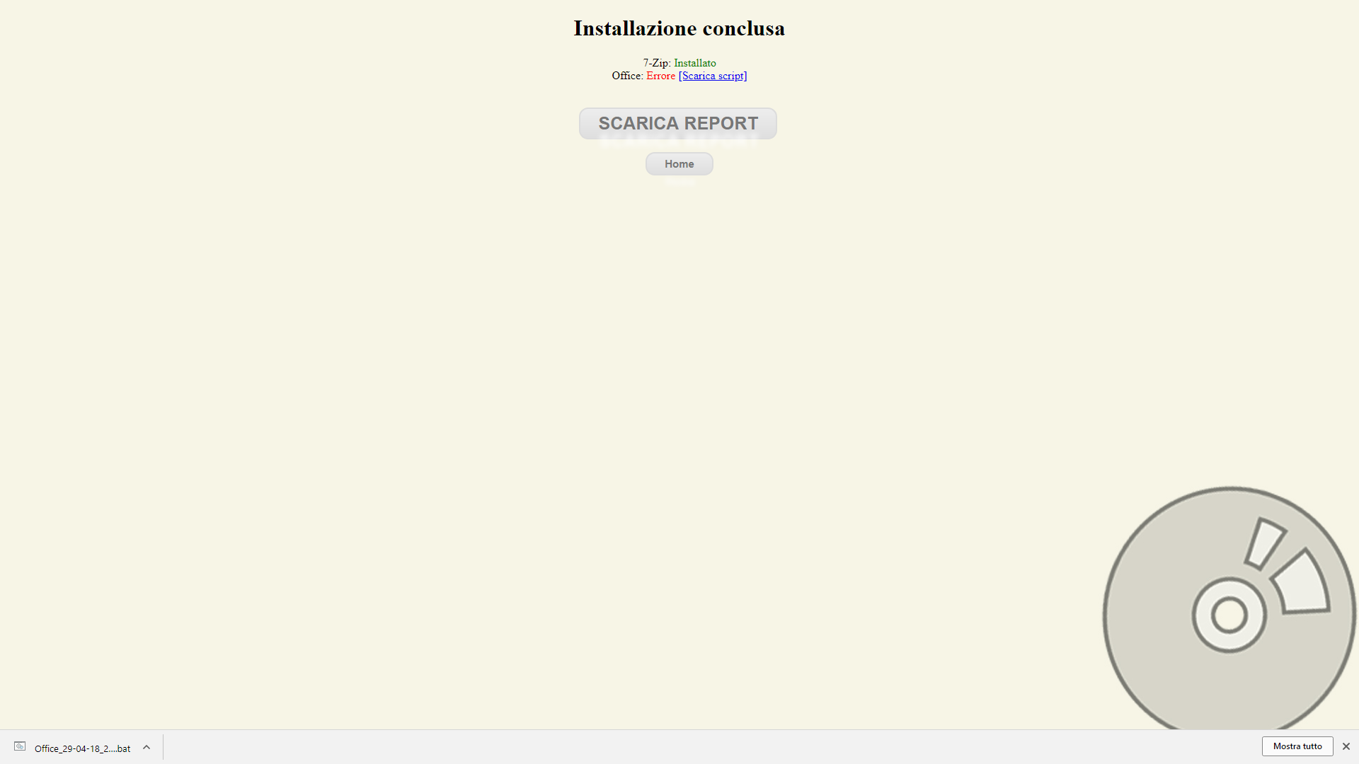

Impostazioni

Dal menù, è possibile accedere alle impostazioni del Server Repository e di Ripristino.

Nelle impostazioni del Repository, possiamo modificare i parametri di connessione.

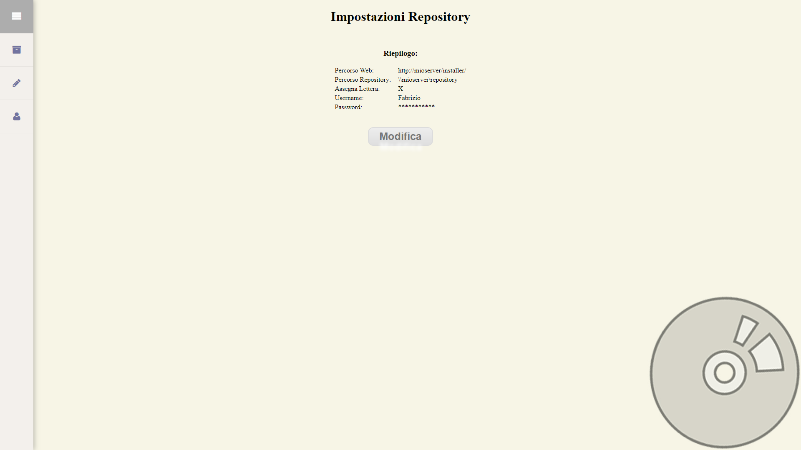

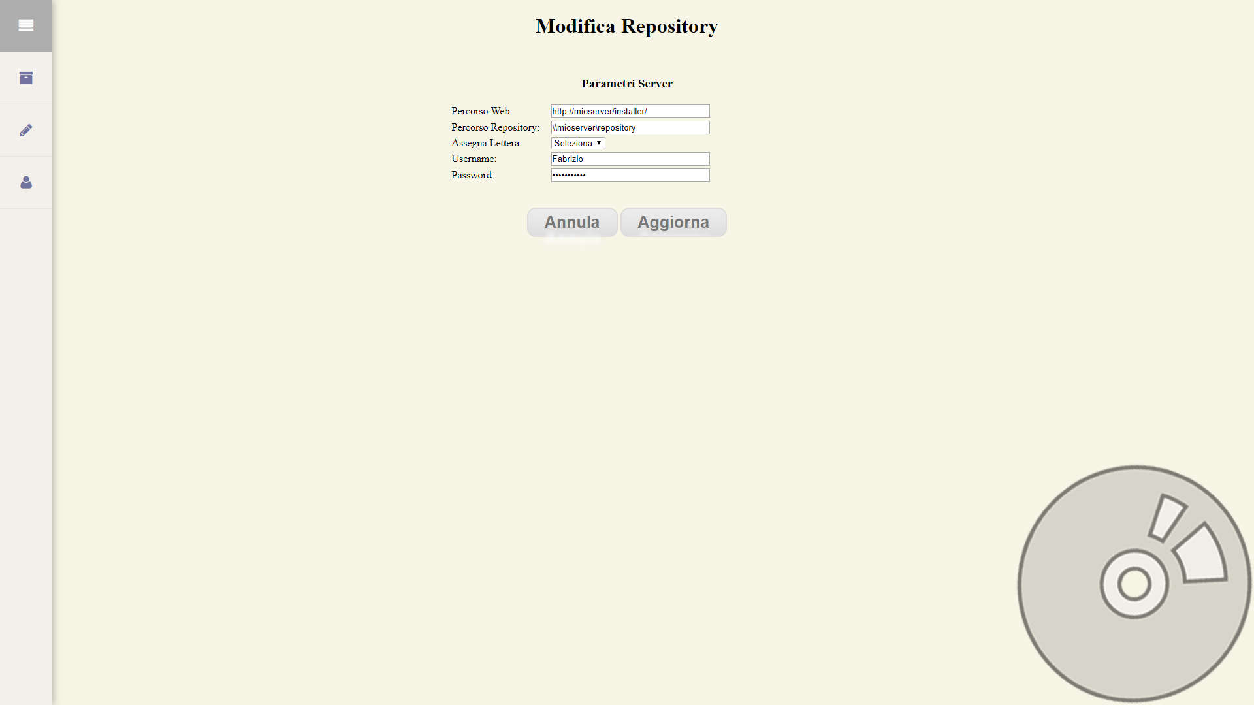

Nelle impostazioni di ripristino, possiamo ripristinare il nostro Database dei pacchetti, oppure ripristinare completamente il Multinstaller.

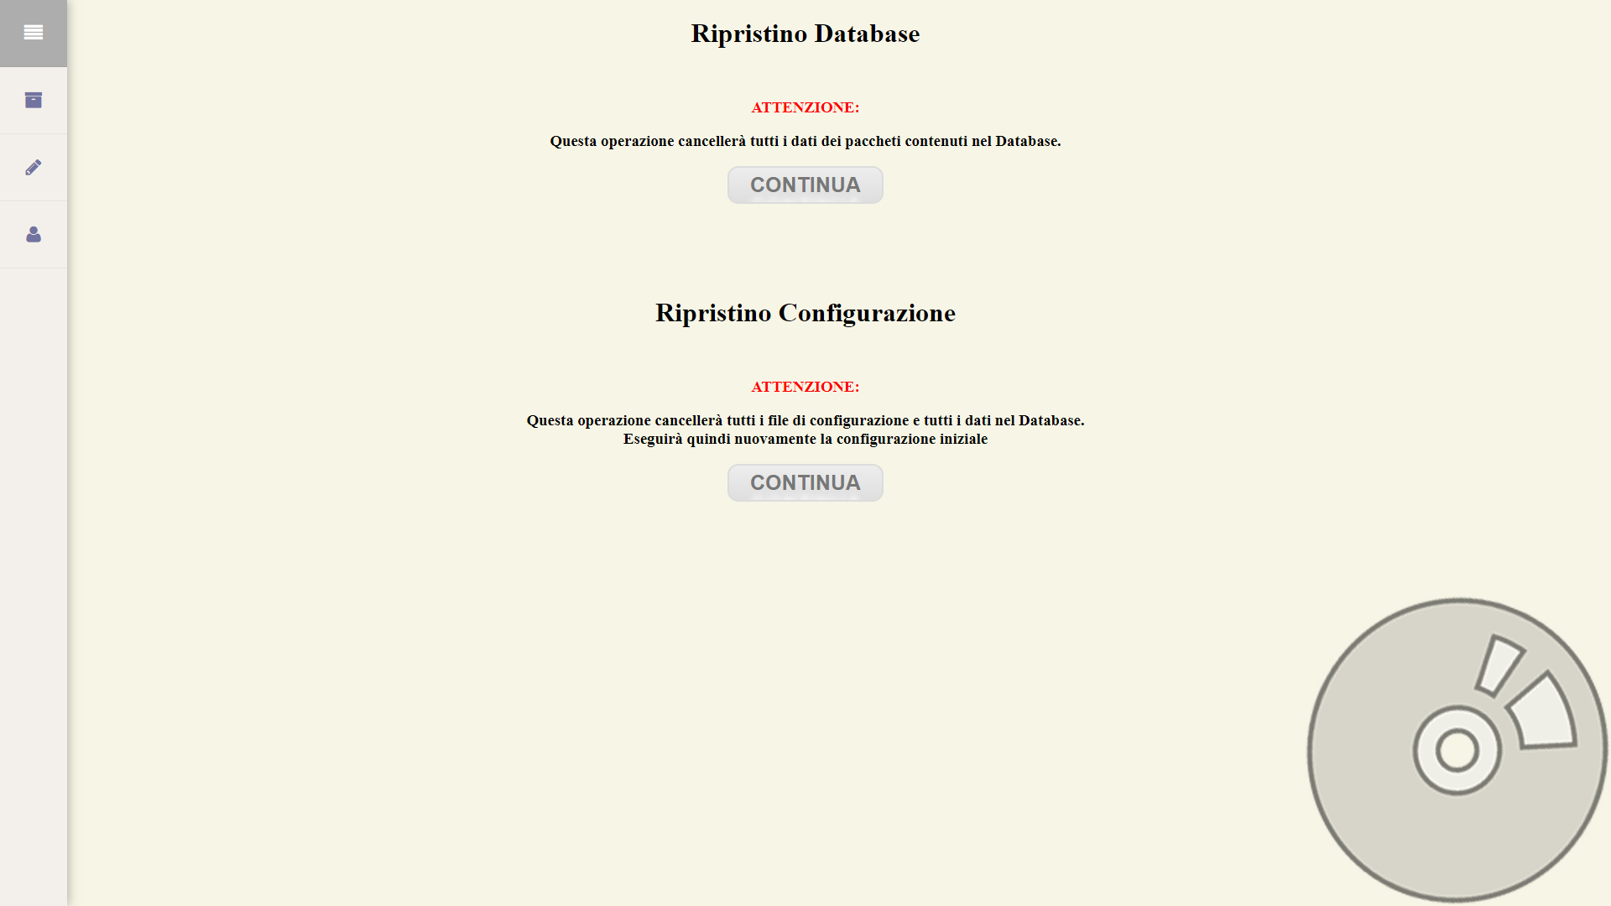

ATTENZIONE!!!

Il ripristino del Database comporta la cancellazione definitiva di tutti i dati dei vostri pacchetti inseriti. Non sarà più possibile recuperarli se non avete effettuato prima un backup del vostro DB.

Il ripristino della Configurazione, comporta la totale cancellazione di tutto il vostro Database e dei file di configurazione di quest’ultimo.
Eseguirà nuovamente la configurazione iniziale (vedi P. 3)

È possibile anche ripristinare manualmente il Multinstaller. È sufficiente svuotare/cancellare le 2 tabelle “pacchetti” e “server” nel vostro Database, infine rimuovere il file “structure.php” dentro la cartella /restricted/

Credits

Multi-Installer, una piccola soluzione, per il tuo I.T. più semplice e divertente.

Anno: 2018

Released By: Fabrizio Amorelli

Realizzato da: Fabrizio Amorelli

Multi-Installer è un prodotto italiano, Gratuito e Open Source

Sviluppato con:

- Notepad++ | https://bit.ly/1giSNHN
- PHP | https://bit.ly/1mOXppt
- MySQL | https://bit.ly/2JDxPlK
- Batch Windows | https://bit.ly/2yOEIy4
- Bat To Exe Converter | https://bit.ly/2r8MJbT

Social & Ringraziamenti:



Una videoguida, è anche disponibile sul mio canale di YouTube.

Questo documento, è disponibile anche in altri formati, nell’apposita cartella dedicata.

Grazie per aver scaricato Multi-Installer :)

Fabrizio Amorelli.

